Cahier des Charges :

Développement d'une Plateforme d'Analyse d'Émotions Basée sur la Vision par Ordinateur et l'Intelligence Artificielle pour la Psychologie Clinique.

Table des matières

I. Motivation : 2

II. Objectif : 2

II.1 Les objectifs spécifiques incluent : 2

III. Méthodologie 2

III.1 Collecte d'Informations : 2

III.2 Prétraitement des Données : 3

III.3 Entraînement du Modèle : 3

III.4 Test et Validation : 3

III.5 Développement de l'Application Web : 4

IV. Approche Technique 4

IV.1 Collecte d'Informations : 4

IV.2 Prétraitement des Données : 4

IV.3 Entraînement du Modèle : 4

IV.4 Test et Validation : 5

IV.5 Développement de l'Application Web : 5

V. Livrables : 5

# Motivation :

Dans le domaine de la psychologie, la reconnaissance et l'interprétation des émotions jouent un rôle crucial dans la compréhension du bien-être mental des individus. Cependant, l'évaluation précise des émotions peut parfois être subjective et dépendante de l'interprétation du praticien. C'est là qu'intervient notre projet de détection d'émotions et de développement d'une application système expérimentale. En utilisant des techniques de vision par ordinateur et d'apprentissage automatique, cette application vise à fournir un outil objectif et assisté par ordinateur pour aider les psychologues à évaluer les émotions des patients pendant les entretiens.

# Objectif :

L'objectif principal de ce projet est de développer une application système innovante qui utilise des modèles d'intelligence artificielle pour détecter et analyser les émotions à partir des expressions faciales des patients. Cette application vise à fournir aux psychologues un moyen rapide, précis et non invasif d'évaluer l'état émotionnel des patients pendant les consultations.

## Les objectifs spécifiques incluent :

1. Développer un modèle de détection d'émotions robuste en utilisant des techniques d'apprentissage automatique, notamment les réseaux de neurones convolutifs (CNN) ou les machines à vecteurs de support (SVM), pour garantir des résultats précis et fiables.
2. Intégrer ce modèle dans une application web conviviale, permettant aux psychologues d'enregistrer des vidéos des expressions faciales des patients lors des consultations.
3. Analyser en temps réel les expressions faciales capturées et fournir un retour d'information immédiat sur les émotions détectées, aidant ainsi les psychologues à interpréter les réponses émotionnelles des patients de manière objective.
4. Fournir des fonctionnalités supplémentaires telles que la sauvegarde des données des séances, la génération de rapports d'analyse d'émotions et la possibilité de suivre l'évolution des émotions du patient au fil du temps.

# Méthodologie

## Collecte d'Informations :

* Identifier les sources de données appropriées pour la collecte d'images faciales représentant différentes émotions.
* Rassembler un ensemble de données équilibré et représentatif pour l'entraînement du modèle de détection d'émotions.

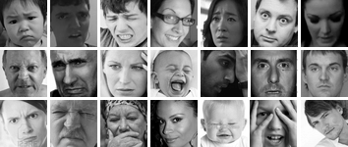

Figure 1 : Exemples d'images de l'ensemble de données FER2013, illustrant les variabilités d'éclairage, d'âge, de pose, d'intensité d'expression et d'occlusions qui se produisent dans des conditions réalistes. Les images de la même colonne représentent des expressions identiques, à savoir la colère, le dégoût, la peur, le bonheur, la tristesse, la surprise ainsi que la neutralité.

## Prétraitement des Données :

* Nettoyer et normaliser les images faciales pour assurer une cohérence dans les caractéristiques et les formats.
* Réaliser des opérations de prétraitement telles que le redimensionnement, la normalisation de la luminosité et l'alignement facial si nécessaire.

## Entraînement du Modèle :

* Définir l'architecture du modèle de détection d'émotions, en choisissant entre CNN et SVM multi-classes selon les préférences.
* Diviser l'ensemble de données en ensembles d'entraînement et de validation pour l'entraînement et l'évaluation du modèle.
* Entraîner le modèle en utilisant l'ensemble de données d'entraînement et ajuster les hyperparamètres pour optimiser les performances.

## Test et Validation :

* Évaluer les performances du modèle sur l'ensemble de validation en utilisant des métriques telles que l'accuracy, la matrice de confusion, le F1-score, et la courbe ROC.
* Effectuer des ajustements au modèle si nécessaire en fonction des résultats de la validation.

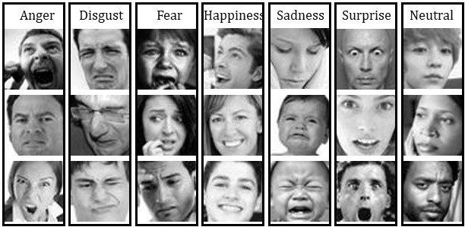

Figure 2 : Exemples d'images FER-2013 pour la reconnaissance des émotions faciales

## Développement de l'Application Web :

* Concevoir et développer une application web conviviale permettant aux utilisateurs de capturer des images faciales en direct à l'aide de la caméra de leur ordinateur ou de leur téléphone.
* Intégrer le modèle de détection d'émotions entraîné dans l'application web pour analyser les images capturées et prédire les émotions correspondantes.
* Implémenter une interface utilisateur intuitive pour afficher les résultats de la détection d'émotions de manière claire et compréhensible.

# Approche Technique

## Collecte d'Informations :

* + Kaggle API pour télécharger l'ensemble de données FER 2013.
  + Python pour la manipulation des données.

## Prétraitement des Données :

* + OpenCV pour le chargement et la manipulation des images.
  + NumPy pour le traitement numérique des images.
  + Scikit-image pour les opérations de prétraitement telles que le redimensionnement et la normalisation.

## Entraînement du Modèle :

* + TensorFlow ou PyTorch pour la définition et l'entraînement du modèle CNN.
  + Scikit-learn pour la définition et l'entraînement du modèle SVM.
  + Keras pour faciliter la construction du modèle CNN ou SVM.

## Test et Validation :

* + Scikit-learn pour l'évaluation des performances du modèle SVM.
  + TensorFlow ou PyTorch pour l'évaluation des performances du modèle CNN.
  + Matplotlib pour la visualisation des résultats.

## Développement de l'Application Web :

* Techniques/Technologies :
  + Flask ou Django pour le développement du backend de l'application web.
  + HTML, CSS et JavaScript pour le développement du frontend de l'application web.
  + OpenCV.js pour la capture d'images à partir de la caméra.

# Livrables :

Les livrables du projet comprennent une présentation PowerPoint, le code source du projet compressé dans une archive, et un rapport technique rédigé en anglais.

* La présentation PowerPoint devrait être composée d'un maximum de 15 diapositives, couvrant des aspects tels que l'introduction au projet, les méthodes techniques utilisées, les résultats obtenus, la répartition des tâches au sein de l'équipe, et les conclusions.
* Le code source du projet, regroupé dans une archive compressée, devrait inclure tous les scripts, fichiers et ressources nécessaires à la mise en œuvre du projet, de la collecte des données à la construction du modèle et au développement de l'application web.
* Le rapport technique devrait fournir une description détaillée de la méthodologie utilisée, y compris la collecte de données, le prétraitement des données, l'entraînement du modèle, le test et la validation, ainsi que le développement de l'application web. Il devrait également inclure une section de résultats présentant les performances des modèles et des fonctionnalités de l'application web, suivie d'une conclusion résumant les principales conclusions et recommandations pour les améliorations futures.
* Chaque membre de l'équipe devrait fournir une description de ses contributions spécifiques au projet, mettant en évidence les tâches effectuées et les défis surmontés. Ces livrables doivent être soumis à une date fixée ultérieurement, et l'équipe ne doit pas dépasser cinq membres.